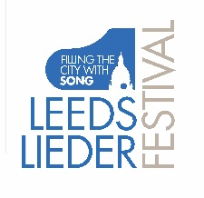

LEEDS LIEDER YOUNG ARTISTS PROGRAMME 2021

FESTIVAL MASTERCLASSES

Friday 18 June, 10am – 12.30pm
Victoria Hall Risers

Festival Masterclass II
with Dame Felicity Lott

Esme Bronwen-Smith mezzo-soprano
Avishka Edirisinghe piano

Poulenc Sanglots
Bleuets

Debussy Noël des enfants qui n’ai pas plus de maisons

Marie Cayeux soprano
Feilin Liu piano

Debussy Il pleure dans mon coeur
L’ombre des arbres

Schubert Die Gebüsche

Ellen Mawhinney soprano
Mark Rogers piano

Strauss An die Nacht

Duparc Au pays où se fait la guerre

Walton from Façade
Through gilded trellises

Cassandra Wright soprano
Ilan Kurtser piano

Schubert Ganymed

Duparc L’invitation au voyage

Britten from On this island
Let the florid music praise

Helen Lacey soprano
Max Bilbe piano

Ravel from Cinq melodies populaires grecques
Chanson de la mariée
Là-bas, vers l’église

Wolf from Italienisches Liederbuch
Wer rief dich den?
Man sagt mir, deine Mutter woll’ es nicht

